1. การตอบสนองของวงจร Passive อย่างง่าย. จากวงจรในรูปที่ 1 และผลตอบสนองในรูปที่ 2 ตอบคำถามข้อ 1.1 - 1.3.
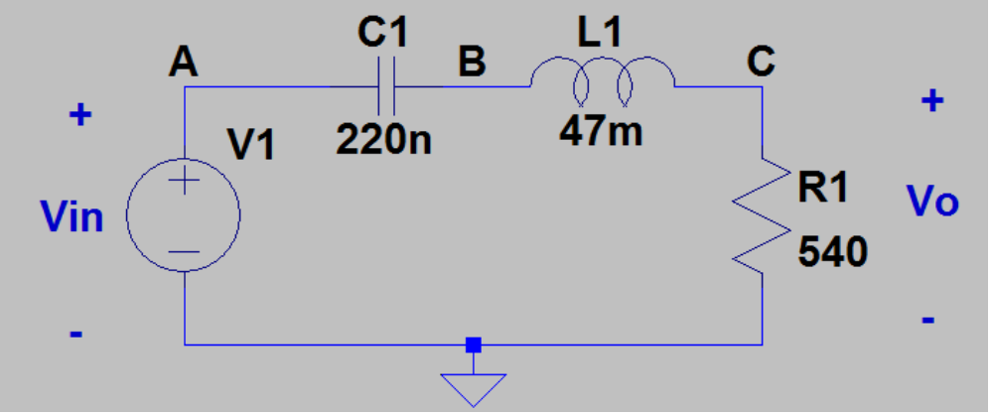รูปที่ 1: วงจร RLC สำหรับคำถามข้อ 1

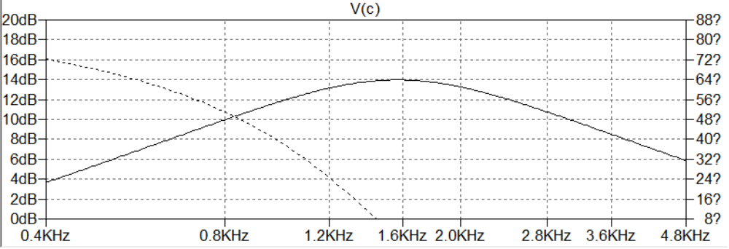รูปที่ 2: ผลตอบสนองที่ความถี่ต่างๆ: กราฟเส้นทึบแสดง ผลตอบสนอง (dB) ของ Vout ใน scale แสดงด้วยแกนทางซ้ายมือ (0dB ถึง 20db); กราฟเส้นประแสดง phase ของ Vout ใน scale แสดงด้วยแกนทางขวามือ (8 ถึง 88 องศา)
หมายเหตุ: ? เกิดจากปัญหาฟอนต์ของ simulator
1.1. วงจรนี้จัดเป็นวงจรชนิดใด: low pass, high pass, band pass หรือ band reject
1.2. จากผลตอบสนองที่แสดงในรูปที่ 2, วงจรนี้มีความถี่ cut-off ประมาณเท่าใดบ้าง (ให้ประมาณจากกราฟ)
[หมายเหตุ: ถ้าเป็น Band Pass หรือ Band Reject ให้ตอบความถี่ทั้งสองค่า]
1.3. ถ้าใช้ Vin ความถี่ 1.6KHz แล้ววัดกำลังงานที่ R1 ได้ 1W แล้วถ้าเปลี่ยนความถี่ของ Vin เป็นความถี่ cut-off (โดยไม่เปลี่ยน amplitude) วัดกำลังงานที่ R1 จะได้กำลังงานกี่ W

2. ไดโอดและการใช้งานเบื้องต้น. จากรูปที่ 3 และ 4 พร้อมคำบรรยายรูป ตอบคำถาม 2.1 -

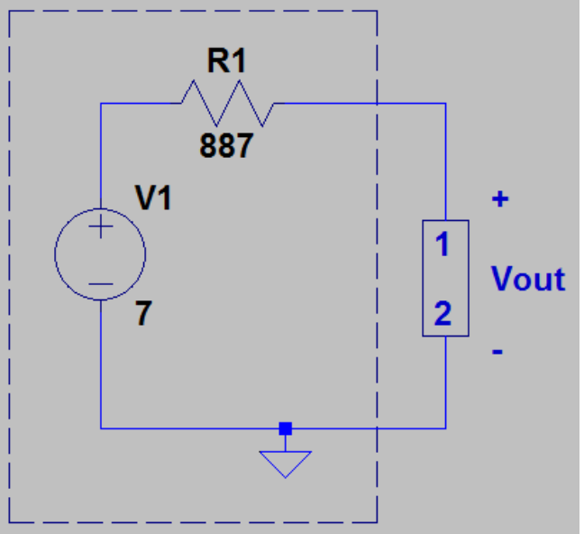รูปที่ 3: วงจรที่วัดแรงดันคร่อมไดโอดที่ไม่รู้ขั้ว เรียกขั้ว 1 กับ 2 โดยต่อขั้ว 1 กับ R1 แล้ววัดแรงดัน Vout ได้ 7 V.

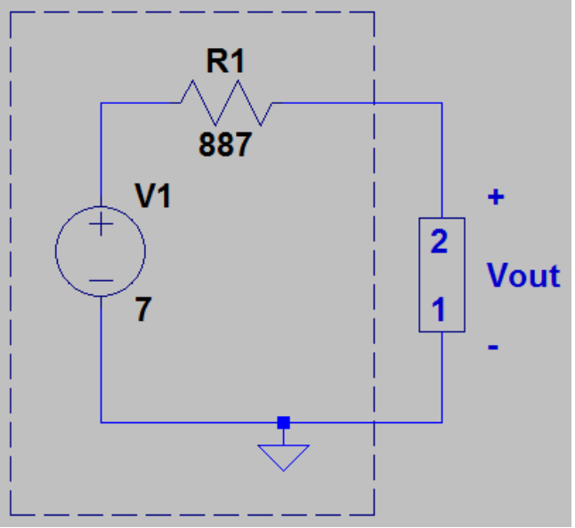รูปที่ 4: วงจรที่วัดแรงดันคร่อมไดโอดที่ไม่รู้ขั้ว เรียกขั้ว 1 กับ 2 โดยต่อขั้ว 1 กับ R1 แล้ววัดแรงดัน Vout ได้ 0.7 V.

2.1. รูปที่ 3 หรือ 4 ที่ไดโอดถูก forward bias
2.2. รูปที่ 3 หรือ 4 ที่ไดโอดถูก reverse bias
2.3. ขาหมายเลข 1 จะเป็นขั้ว anode (+) หรือ cathode (-) ของไดโอด

